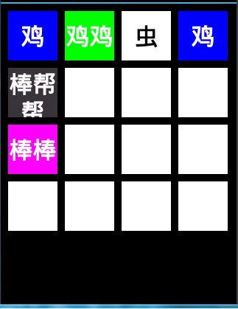

本周成果如图所示，调整了背景颜色使得整体看上去更协调，方块区分度更加明显，初步设想的目的已经达成，鸡、虫、棒、虎已确定整体游戏玩法。

本周会议：进一步修改了代码，加入了统一后组员的想法，已初具雏形。